**¿Qué es un Acuerdo de Colaboración entre la Escuela y los Padres?**

**Actividades de Brumby Elementary School para Fortalecer la Colaboración**

Le invitamos a participar en algunos de los eventos que se mencionan a continuación. Las oportunidades de voluntariado pueden ser virtuales o presenciales.

**Oportunidades de Voluntariado:**  
• Lectores en el Aula (presencial o virtual)  
• Centro de Medios (Biblioteca)  
• Comité de Planificación de Título I

**Reuniones de Colaboración:**  
• Reunión Anual Informativa para Padres sobre Título I  
• Casa Abierta (Open House)  
• Encuentro y Bienvenida (Meet and Greet)  
• Reuniones de Opinión para Padres sobre Título I  
• Semana de Conferencias entre Padres y Maestros

**Oportunidades de Participación Familiar:**  
• Noches de Lectura (Literacy Nights)  
• Capacitación en Estrategias para Apoyar a los Estudiantes en Casa  
• Sala de Recursos para Padres

Congue nihil imperdiet doming id quod mazim placerat facer minim veni am ut wisi enim ad minimeniam, quis erat nostr uexe

rci tation ullamcorper nostru exerci tation ullam corper et iusto odio dig nissim qui blandit praesent lupta. Tummer delenit

augue duis dolore te feugait nulla facilisi. Con erattis sectetuer adip iscing elit, sed erat diam nonummy nibh magna erat.

Algunas comunicaciones pueden ser proporcionadas de manera virtual.

* Conferencia padres/maestros
* Facebook &Twitter
* Folletos
* Pagina we del districto
* Pantalla escolar
* CTLS Parent
* ParentVUE
* Carpetas semanales
* Agendas estudiantiles
* Sitio web de la escuela Boletines mensuales
* Correo electrónico

Si desea más información, por favor contacte a:

**Irka Serrano**  
Teléfono: **770-916-7070**  
Correo electrónico: **irka.serrano@cobbk12.org**

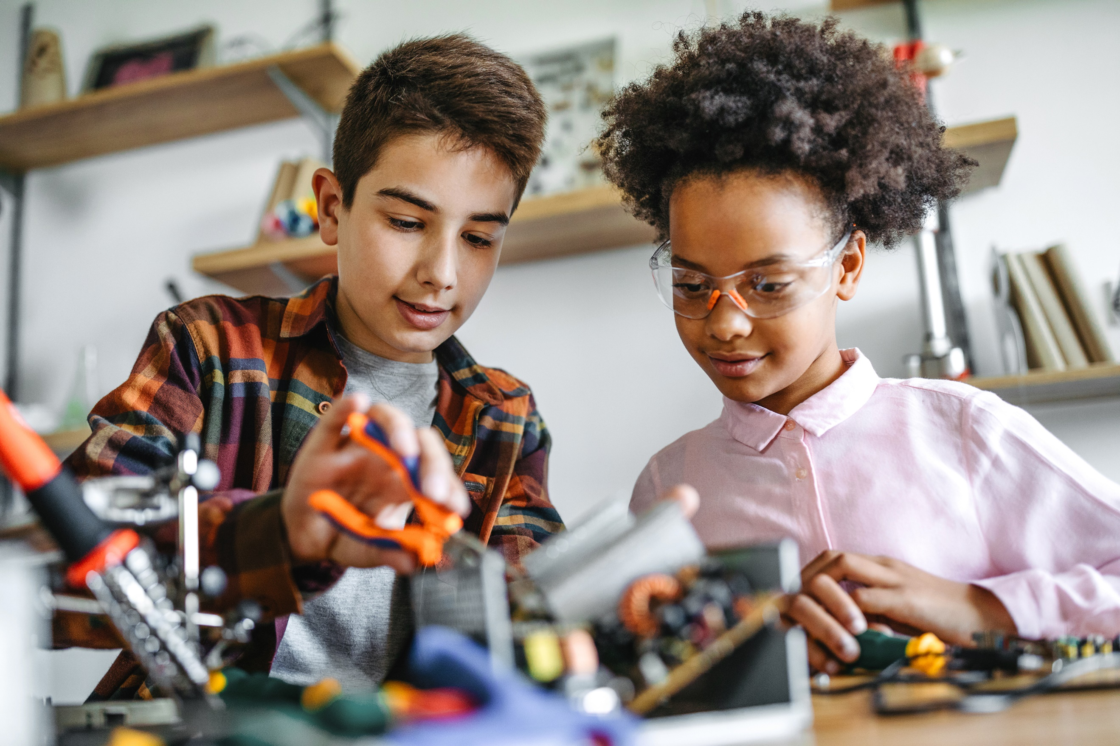

**Desarrollado en Conjunto**

Los padres, estudiantes y el personal de **Brumby Elementary School** trabajaron juntos y compartieron ideas para desarrollar el acuerdo de colaboración entre la escuela y los padres para el logro académico. Los maestros sugirieron estrategias para el aprendizaje en el hogar, los padres añadieron ideas para hacerlas más específicas, y los estudiantes nos dijeron qué les ayudaría a aprender mejor. Se alienta a los padres a participar en el proceso de revisión anual del acuerdo y a proponer cambios basados en las necesidades de los estudiantes. Los padres son bienvenidos a contribuir con comentarios en cualquier momento. Por favor, comuníquese con **Irka Serrano** al **770-916-7070** o **irka.serrano@cobbk12.org** para brindar sus sugerencias.

**Un Acuerdo de Colaboración entre la Escuela y los Padres** es un acuerdo que los padres, los estudiantes y los maestros desarrollan juntos. Explica cómo los padres y los maestros trabajarán en conjunto para asegurar que todos nuestros estudiantes tengan éxito. Este acuerdo incluye estrategias para ayudar a conectar el aprendizaje en la escuela con el aprendizaje en el hogar.

**2025-2026**

**Escuela Primaria Brumby**  
**Acuerdo de Colaboración entre la Escuela y los Padres para el Logro Académico**

**Grado K (Kinder)  
 *Revisado el 29 de julio de 2025***

**Sandra Alford, Directora**

**Sandra.Alford@cobbk12.org**

**815 Terrell Mill Road**

**Marietta, GA 30067**

**770 916-7070**

**Actividades de Brumby Elementary School para Fortalecer la Comunicación**

**Maestros de Brumby Elementary**

Los maestros de Kindergarten, especialistas y el personal de apoyo trabajarán con los estudiantes y sus familias para desarrollar la competencia en Matemáticas y Lectura de acuerdo con los estándares del grado. El enfoque de nuestras principales conexiones con las familias será:

1. Proporcionar a los padres una variedad de estrategias de matemáticas y lectura que cumplan con los Estándares de Georgia. Se ofrecerán ejemplos de cada una a través de boletines, blogs y reuniones o conferencias con los padres en el aula.
2. Brindar apoyo individualizado y personalizado en matemáticas utilizando el software Dreambox Learning.
3. Brindar apoyo individualizado y adaptativo en lectura utilizando múltiples programas de lectura en línea.

*¡Un equipo, una meta, el éxito estudiantil!*

***Visite Nuestro Sitio Web:***

***www.cobbk12.org/brumby***

**Estudiantes de Brumby Elementary**

Los estudiantes de Brumby pueden tener éxito en la escuela y alcanzar las metas escolares en Matemáticas y Lectura. Como estudiante, yo puedo:

1. Usar una variedad de estrategias matemáticas para resolver problemas tanto dentro como fuera de la escuela, y usar diversas estrategias de lectura para leer y comprender lo que leo, tanto dentro como fuera de la escuela.
2. Leer al menos 20 minutos cada noche. Iniciar sesión en los recursos de lectura en línea y practicar letras y sonidos.
3. Iniciar sesión en Dreambox y practicar matemáticas.

**Familias de Brumby Elementary**

Las familias pueden apoyar el entendimiento de matemáticas y lectura de los estudiantes mediante:

1. Utilizar las estrategias proporcionadas por la escuela tanto en lectura como en matemáticas para explorar libros y habilidades de alfabetización, así como conceptos matemáticos con su hijo(a).
2. Ayudar a su hijo(a) a desarrollar el amor por la lectura leyendo juntos los materiales proporcionados para casa.
3. Asegurarse de que su hijo(a) ingrese con frecuencia al software Dreambox para fortalecer la comprensión conceptual y la fluidez procedimental.

**Metas de Brumby Elementary School para el Logro Estudiantil**

El puntaje promedio del personal y de los estudiantes en las Encuestas de Clima GaDOE aumentará de 67.04 en el año escolar 2025 a 72 en el año escolar 2026.  
Personal SY25 – 67.18  
Estudiantes SY25 – 66.89

**Metas del Distrito para el Logro Estudiantil**

* Para el año escolar 2026, aumentar el crecimiento en 2 puntos porcentuales para los estudiantes que obtienen niveles competente y distinguido, según lo evidencian las evaluaciones estatales.
* Para el año escolar 2028, aumentar la tasa de graduación del 87% al 88%, medida por la tasa de graduación ajustada por cohorte del GaDOE.

***Maestros, Padres y Estudiantes – Juntos para el Éxito***